Урок русского языка. 1 класс.
Автор работы: Краснова Татьяна Васильевна

Тема: "Большая буква в именах собственных".
Цели урока:
-познакомить детей с понятием "большая буква в именах собственных";
-сформировать умение применять изученное правило;
-тренировать мыслительные операции: анализ, сравнение, обобщение.
Ход урока:
1. Мотивация:
-Ребята, кому знаком этот герой?
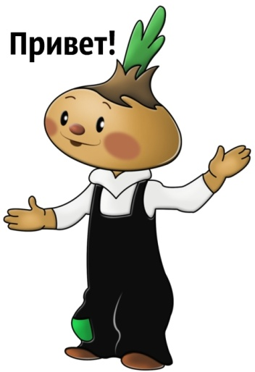
-Сегодняшний урок я хочу начать с маленького эпизода из мультфильма про мальчика-луковку, которого зовут? (Чиполлино)
-Посмотрите отрывок очень внимательно, потому что герои этого мультфильма помогут нам сегодня попасть в:
Страну больших букв
-И это значит, что мы обязательно узнаем что-то новое о правописании слов.
-Как мы будем работать? (Поймем, что нам еще незнакомо и постараемся сами открыть новое правило).
-Как обычно, начинаем с ... (Повторения).
2. Актуализация знаний и фиксация затруднений в пробном действии:
а)Буква обычная выросла вдруг.
Выросла выше всех букв - подруг.
Буква расти не сама захотела,
Букве поручено важное дело.
-Прочитайте строки. Как вы думаете, о каком важном деле говорит автор.
-Что мы уже знаем о назначении большой буквы? (Начало предложения и слова после точки начинаются с большой буквы).
-Давайте запишем последнее предложение и выделим заглавную букву.
б) -Я хочу вам предложить новое задание. Какое? (На пробное действие)
-А зачем? (Для того, чтобы понять, чего мы еще не знаем)
-Вспомните, пожалуйста, тот отрывок из мультфильма, который вы посмотрели, и скажите, каких героев вы запомнили, и как их звали. (лук Чиполлино, принц Лимон, дядюшка Виноград, солдаты Лимончики)
-Запишите имя принца. (Лимон)
-Покажите планшеты.
-Вы справились с заданием?
-Кто не записал?
-Что вы не смогли сделать? (Я не смог пока правильно записать слово)
-А тот, кто считает, что правильно записал имя героя, каким правилом пользовался? (Нет эталона, значит мы пока не можем обосновать то, что имя героя записано верно.)
-Какой следующий шаг? (Разобраться в затруднениях)
3. Выявление места и причины затруднения:
-Почему вы не смогли обосновать? (Мы не знаем правило, которое научило бы нас писать такие слова)
-Молодцы, вы поняли причину затруднения.
4. Построение проекта выхода из затруднения:
-Какую цель вы поставите перед собой? (Узнать правило и научиться писать слова, обозначающие имена.)
- Я помогу вам сформулировать тему урока.
Большая буква в именах собственных
-Чтобы вы смогли сами открыть новое знание, я вам предлагаю работать по плану:
План:
1. Проанализировать два столбика слов.
2. Выполнить предложенные задания.
3. Составить эталон.
5. Реализация проекта:
Работа в группах.
-Что делать, если возникли вопросы? (Капитан поднимает руку и задает вопрос учителю)
-Задания выполняйте на листочке:
1. Прочитайте слова
1 группа: город Москва, деревня Простоквашино, река Волга;
2 группа: кот Матроскин, пес Шарик, теленок Гаврюша;
3 группа: ученик Петров, дядя Федор, учительница Анна Ивановна.
2. Подчеркните большую букву в словах.
3. Что обозначают эти слова?
4. Сделайте вывод: Какие слова всегда пишутся с большой буквы?
5. Запишите правило.
Имена собственные пишутся с ......................................................... .

Имена, фамилии, Клички Географические
отчества людей. животных. названия.
Дети показывают свои эталоны.

-Как проверить свое открытие? (Посмотреть в учебнике)

-Затруднение преодолено? Что вы теперь знаете? (Имена собственные пишутся с большой буквы)

-А какие слова мы называем именами собственными?

-Какой следующий шаг? (Научиться применять новое знание)

Физ минутка.

6. Первичное закрепление с проговариванием во внешней речи:

Фронтальная работа.

1. Прочитайте стихи.

Жили - были
Дед да баба
С маленькою внучкой.
Кошку рыжую свою
Называли Жучкой.
А Хохлаткою они
Звали жеребенка.
А еще была у них
Курица Буренка,
А еще у них была
Собачонка Мурка,
А еще - два - козла -
Сивка да Бурка.

-Что вас заставило улыбнуться? (Путаница)

2. Наведите порядок в этих строчках.

На доске и в тетради записываем получившиеся словосочетания. (кошка Мурка, курица Хохлатка, собачонка Жучка, жеребенок Сивка-Бурка)
-Кого называли Буренкой? (корову)

-Любую ли корову можно так называть?

-Почему только кошке можно дать кличку Мурка?

-А какие еще слова, кроме кличек животных, надо писать с большой буквы?

-Давайте приведем примеры, опираясь на эталон.

7. Самостоятельная работа с самопроверкой по эталону:
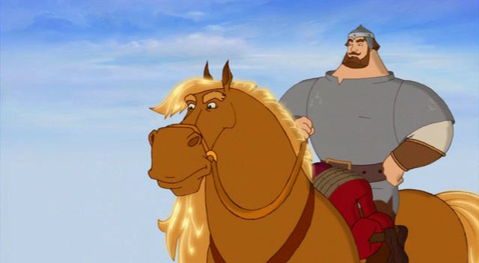

-Вы узнали этого героя? (Илья Муромец)

-Как вам кажется, Муромец - это фамилия или отчество? (Свободные ответы детей)

-В былине говорится:
В чистом поле пыль поднимается,
Илья Муромец, сын Иванович,
Ко гнезду Соловьёву приближается...

-Пользуясь эталоном, запишите имена собственные.

-У кого возникли затруднения и в каких словах?

-Каким правилом вы должны были воспользоваться?

-Сделайте вывод. (Те кто ошибся, должны еще потренироваться, а те, кто сделали без ошибок, все хорошо усвоили)

8. Включение в систему знаний:

-Итак, что нужно знать, чтобы правильно написать слова с большой буквы? (Правило)

-Как оно звучит? (Повторяем правило)

-Продолжите ряд слов:

Ока, Нева, ...
Кострома, Волгоград, ...
Игорь, Петр Иванович, ...
Шарик, Тузик, ...

9. Рефлексия учебной деятельности:

-Какую цель ставили перед собой? (Открыть новое правило)

-Что нового мы узнали на уроке?

-А теперь оцените свою работу. Те ребята, которые все поняли и выполнили самостоятельную работу без ошибок, поднимите зеленую карточку. Те кто до сих пор сомневается или допустил ошибки в самостоятельной работе - желтую. А те, кто вообще ничего не поняли - красную.

-Дома надо будет немножко потренироваться, чтобы знания закрепились. Дома напишите пять имен собственных.

